**Ejercicio formularios.**

En esta práctica hay que hacer un formulario como el de la imagen:

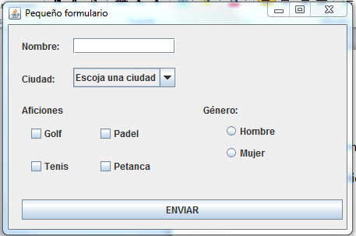

(Obviamente, no se podrá validar como Hombre y Mujer a la vez )

Cuando se dé a enviar, aparece un JFrame diferente con un JTextArea que resume la información introducida:

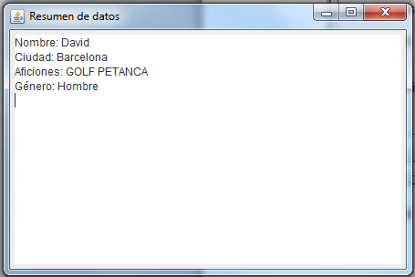

Al clicar en la CRUZ de cerrar en esta segunda ventana, solo se oculta, no se cierra la aplicación.

Si se deja el campo Nombre, ciudad o o género sin rellenar muestra el siguiente mensaje genérico:

